Pudink

**Suroviny**: 1 litr mléka, trochu cukru, 2 x puding a piškoty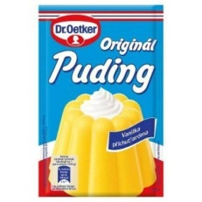

**Příprava:**

**1**, ¾ l mléka svaříme s cukrem a přivedeme k varu.  
**2**, ve zbytku mléka rozmícháme oba pudinky  
**3,** než nám začne mléko vařit, nachystáme si misky nebo hrnky a vyložíme je piškoty  
**4,** do vařícího mléka nalijeme rozmíchané mléko s pudinkem  
**5,** za stálého míchaní až do zhoustnutí, asi jednu minutu, do připravených kelímků nalijeme pudink necháme vychladnout a ztuhnout, můžeme přelít i sirupem

Dobrou chuť přeje **Honza**

